Casos de teste

- Teste de entrada de dados:
Entrada de dado testada de valor a pagar com número válido sem casas decimais.
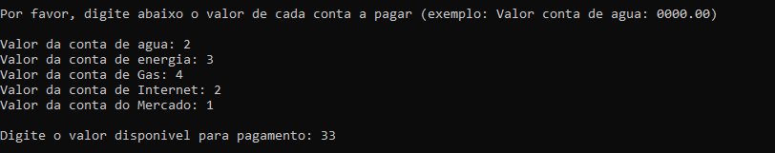
Programa compila e passa para a próxima entrada de dados da conta a seguir.
- Teste de entrada de dados com número decimal:
Entrada de dados testada com número decimal para valores a serem pagos:
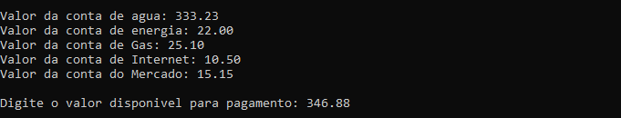
Programa compila e traz a próxima entrada de dados da conta seguinte.
- Teste de entrada de dados com número inválido para reais (número negativo), e para dia de vencimento fora do intervalo do dia 1 ao dia 31.
Caso 1: entrada de dados testada com número negativo para valor de contas a pagar:
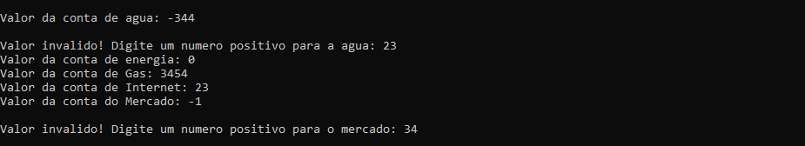
Caso 2: entrada de dados para dias de vencimento com número menor que 1 e maior que 31:
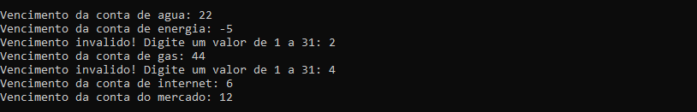
Programa solicita que um novo número positivo seja digitado no caso do valor das contas a pagas, e para o dia de vencimento das contas, repete a solicitação para que o usuário digite um novo número dentro do intervalo informado.
- Teste dos cálculos de soma e subtração das entradas de dados:
Somatória dos valores a serem pagos, e diferença entre valor disponível para pagamento e total a ser pago:
Entrada de dados testada:
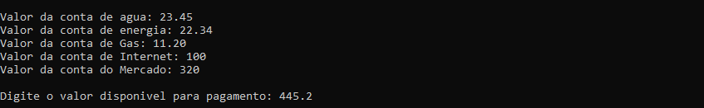
Resultado obtido:
O resultado obtido traz o valor esperado de 476.99 reais a serem pagos, e o resultado da diferença entre saldo disponível e valor somado das contas a serem pagas também traz o valor esperado de 31.79 de déficit para quitação.

- Teste do ranking com a ordenação de contas a pagar por ordem crescente da mais próxima a mais distante do dia de pagamento:
Entrada de dados testada:
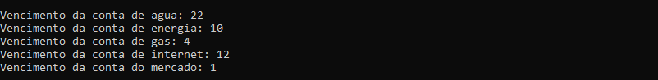
Resultado obtido:
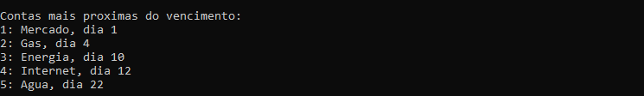
O resultado obtido condiz com a entrada testada, onde a conta do mercado vence no dia 1 e a última conta vence dia 22, a conta de água.

Checklist
Antes de entregar, marque:
[ok] Código compila sem erros usando gcc;
[ok] Programa executa sem travamentos;
[ok] Menu funciona e oferece opções claras;
[ok] Dados podem ser inseridos;
[ok] Validação funciona (rejeita entradas inválidas);
[ok] Dados são armazenados corretamente em vetores/matrizes;
[ok] Processamento produz resultados esperados;
[ok] Resultados são exibidos de forma clara;
[ok] Código tem nomes significativos;
[ok] Funções estão bem comentadas;
[ok] Indentação é consistente;
[ok] Compilação não produz warnings;
[ok] Testes cobrem casos principais e extremos;
[ok] Bugs encontrados foram documentados e corrigidos;
[ok] Documentação da Parte 1 está organizada em docs/ .

